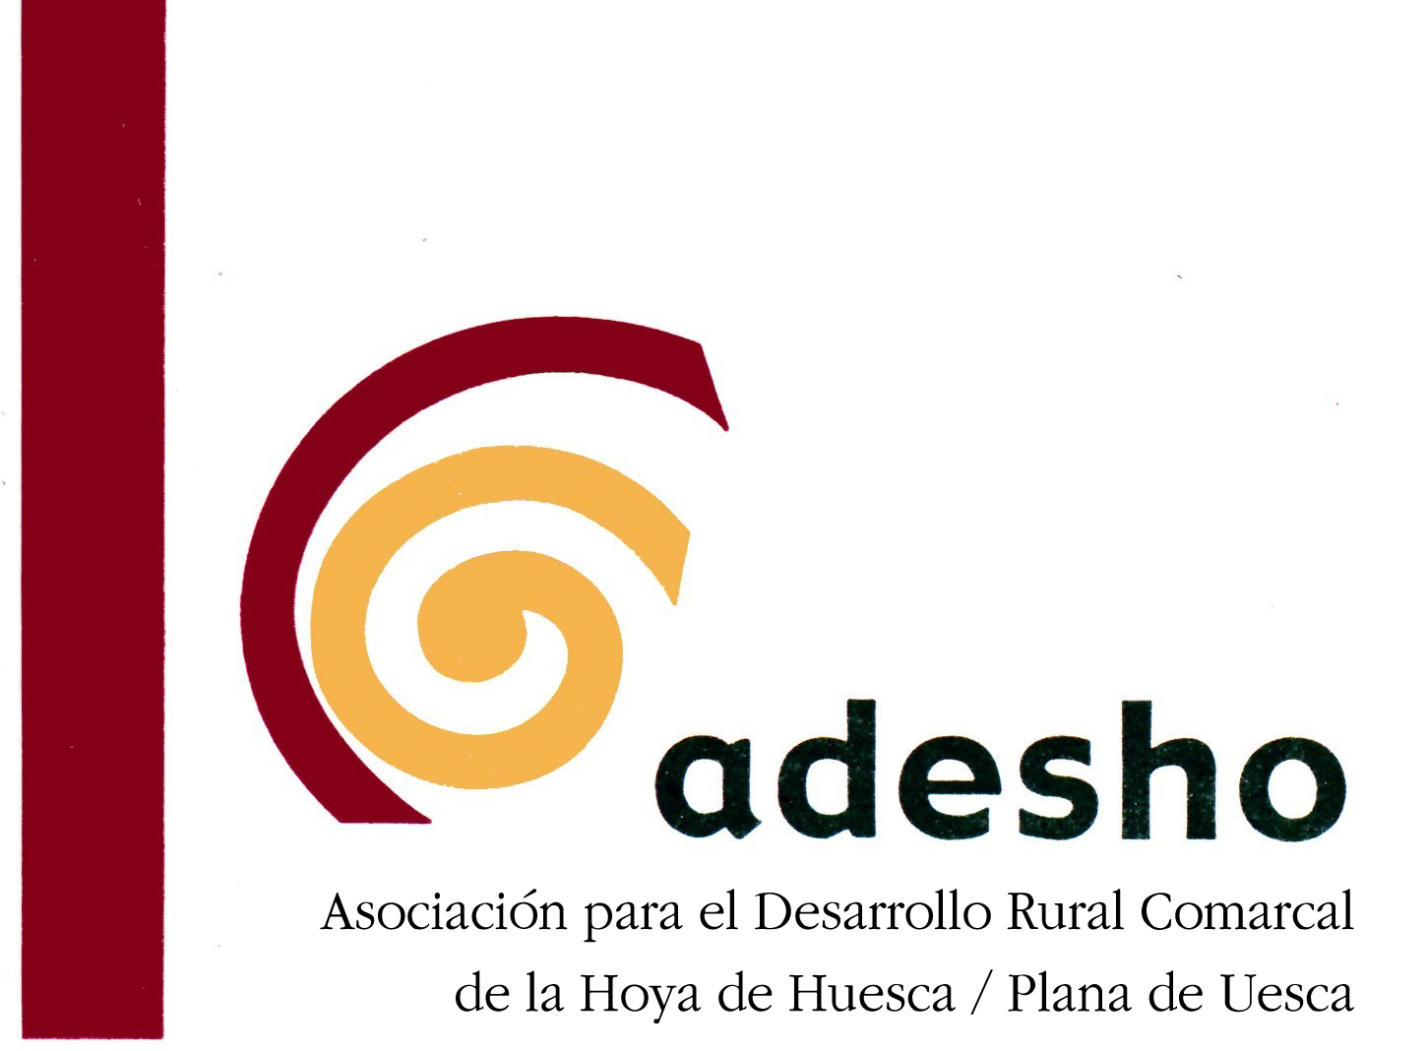
COMARCA DE LA HOYA DE HUESCA / PLANA DE UESCA
PROGRAMA DE DESARROLLO RURAL DE ARAGON 2014-2020
ESTRATEGIA DE DESARROLLO LOCAL LEADER
CONVOCATORIA AYUDAS LEADER 2020 y 2021(Orden AGM/1614/2019, de 27 de noviembre de 2019, B.O.A. nº 241, de 12 de diciembre de 2019)
DOCUMENTACIÓN A APORTAR
PROYECTOS NO PRODUCTIVOS:
- Formulario de Solicitud de Ayuda (BOA nº 241, de 12/12/2019).
- Memoria Descriptiva-Explicativa (Modelo de ADESHO).
- Proyecto (Visado) / Memoria valorada, ó Proyecto Básico.

- ENTIDADES PÚBLICAS LOCALES:
- PROCEDIMIENTO DE CONTRATACIÓN: Copia del expediente una vez adjudicada la obra o servicio.
- En todo caso, si el gasto subvencionable supera el importe de 6.000 euros en el supuesto de suministro de bienes de equipo o prestación de servicios, o de 30.000 euros en el caso de ejecución de obras, el beneficiario deberá solicitar como mínimo tres ofertas de diferentes proveedores. Además, en caso de licitaciones de contratos con presupuestos inferiores a 6.000 euros y 30.000 euros, respectivamente, que no se hagan con publicidad, deberán presentar también 3 ofertas.
- Acreditar la propiedad del inmueble dónde se va a ejecutar la actuación ó disponibilidad del mismo (Contrato/Precontrato ó Compromiso; si es alquiler, contrato visado por DGA; si es cesión, escritura pública).
- Certificado que acredite el cargo de Alcalde/sa del firmante de la solicitud.
- Acuerdo de Pleno / o del Órgano de Gobierno de la entidad de solicitar Ayuda EDL Leader a Adesho (ó Decreto de Alcaldía, ó Presidencia, en su caso).
- Copia DNI del Alcalde/sa, o Presidente/a.
- C.I.F de la Entidad.
- Certificado positivo/negativo del Plan de racionalización del gasto corriente con los siguientes datos:
    - Medidas de eficiencia en el consumo de bienes corrientes.
    - Medidas de ahorro en gasto de publicidad institucional.
    - Medidas de racionalización en la contratación pública.
- Certificado acreditativo de estar al día de las obligaciones de rendir cuentas a la Cámara de Cuentas de Aragón, haber adoptado medidas de racionalización del gasto y haber presentado los planes económicos-financieros.
- Informe de plantilla media de trabajadores en situación de alta el último año natural. (Solicitar al INSS).
- Certificado de recuperabilidad del IVA.
- Presupuesto de Ingresos y Gastos de la entidad del último año.

- ASOCIACIONES Y OTRAS ENTIDADES SIN ÁNIMO DE LUCO:
- Acuerdo del Órgano de Gobierno de la entidad de solicitar Ayudas LEADER al Grupo ADESHO.
- DNI del representante legal y CIF de la entidad.
- Estatutos vigentes y actualizados de la entidad con relación de cargos representativos y/o ejecutivos.
- GASTOS DE INVERSIÓN:
- Honorarios: 1 presupuesto de redacción de proyecto y 1 presupuesto de dirección de obra.
- Obra Civil (3 presupuestos).
- Maquinaria (3 presupuestos)
- Equipamiento ( 3 presupuestos)
- Otros gastos: web, etc. (3 presupuestos)

- Certificado de Declaración de Utilidad Pública.
- Certificado de recuperabilidad del IVA.
- Acreditar la propiedad del inmueble dónde se va a ejecutar la actuación ó disponibilidad –cesión, mediante escritura pública; arrendamiento, visado el contrato por DGA-del mismo (Contrato/Precontrato ó Compromiso).
- Otra documentación exigida en la Convocatoria de Ayudas LEADER (p.ej., en casos de inversiones destinadas a la construcción o modernización de establecimientos turísticos, se deberá aportar con la solicitud de Ayuda un informe del órgano administrativo correspondiente que garantice que la inversión se adecua a la normativa aplicable según el tipo de establecimiento.

OTRAS CONDICIONES Y REQUISITOS
- Activos Fijos Nuevos.
- Concepto de Modernización = creación y/o mantenimiento de empleo / mantenimiento y/o mejora condiciones medioambientales / aumento productividad / creación nuevo producto ó servicio.
- Creación de Empleo
- Certificación Parcial: 15.000 €.
- Ejecución: 12 meses desde la notificación de la Resolución de la Ayuda.
- Plazo Justificación: 1 mes desde la finalización del plazo de ejecución de la inversión, y siempre antes de los 12 meses desde la notificación de la Resolución.

- PRORROGA: NO HAY.

- AYUDAS: Hasta 80% de la inversión (IVA incluido).
Máximo 40.000 euros. (15.000 €, en caso de asociaciones)
Formación: Máximo 10.000 €.
- TRAMITACIÓN: 1) Aportar documentación requerida.
2) Acta no inicio ( Ya se puede empezar la inversión).
3) Examen y aprobación, en su caso, por la Junta Directiva.
4) Resolución aprobatoria (12 meses para ejecutar la inversión desde la notificación).

- PLAZOS PRESENTACIÓN DE SOLICITUDES DE AYUDA:
-1er Tramo: 29/02/2020. - 2º Tramo: 30/09/2020.
-3er Tramo: 28/02/2021. – 4º Tramo: 30/09/2021.

La Solicitud de Ayuda y la Memoria Descriptiva-Explicativa de la inversión deberán enviarse previamente por correo electrónico en sistema Word.

Bolea, diciembre de 2019.

Teléfonos de contacto: 669 702 215 (Javier Abadía Ciria –Gerente-)
974 272 274 (Oficina ADESHO)

e-mail: adesho@adesho.org

